[南通大学药学院论文被曝光图片重复！两项国自然基金资助](https://mp.weixin.qq.com/s?__biz=MzkxMDYyNzI5NQ==&mid=2247500905&idx=3&sn=a9ca7dca883ae7b11800a2c3208b0dc3)

五棵松[学者探讨](javascript:void(0);)2025-04-19 09:22:17北京

2017年，来自南通大学药学院的 Hongyan Zhu （第一&通讯作者，音译朱红艳） , Wanwan Liu  , Ziting Cheng , Ke Yao  , Yu Yang  , Bohui Xu , Gaoxing Su （通讯作者，音译苏高星）在International Journal of Molecular Sciences 期刊发表了一篇论文，题目为：Targeted Delivery of siRNA with pH-Responsive Hybrid Gold Nanostars for Cancer Treatment。

这项工作得到了中国国家自然科学基金（81202467，21405084）、中国江苏省自然科学基金（BK2012232）、中国江苏省高校自然科学研究项目（11KJB350004，15KJD350002）以及南通市科技项目（MS12015064，MS12015053）的支持。

**2025年4月，国际著名职业学术打假人Sholto David 博士在 Pubpeer 论坛发表评论：**

图 5：意外的重叠图像，这些图像应该展示不同的处理条件。我添加了彩色形状来指出我的意思。借助 ImageTwin.ai 识别。

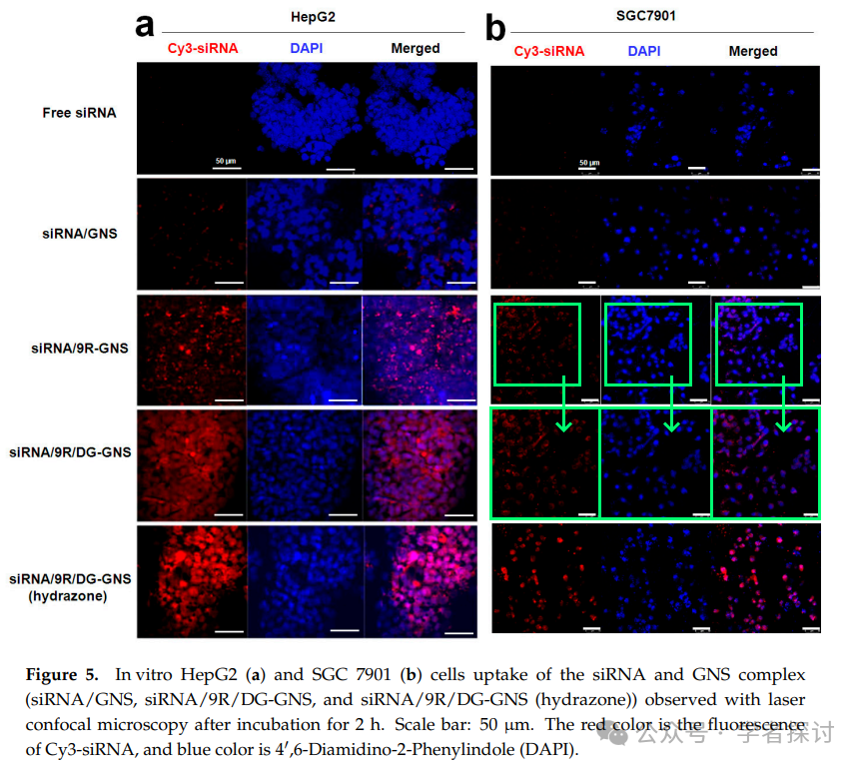

**消息来源：**

https://pubpeer.com/publications/11DD35F996E130217E94713027FF17#0

**郑重声明：**

我们的全网查重系统收录了 Pubmed 和 Pubpeer 中的 7000 万 +已发表图库，让您的待查图片可以和已发表论文的图片进行对比，防止图片误用，为您的论文发表保驾护航！基于AI人工智能大数据算法，提供论文图片的核查服务，方便学术期刊、高校、研院所等科研管理部门及时发现并纠正结果图片不当使用。

**如果您有任何建议或需要图片查重帮助，请随时通过客服QQ号3639926437与我们联系。**

[#南通大学](https://mp.weixin.qq.com/mp/appmsgalbum?__biz=MzkxMDYyNzI5NQ==&action=getalbum&album_id=3278132454465404932#wechat_redirect)